전산의뢰요청서
회 사 | 키움인베스트먼트㈜ | 담 당 자 | 이요나
전화번호 | 02-3430-4841 | E-Mail | yona.lee@kiwoominvest.com
메 뉴 | 일반전표(부서/사원 입력)
내 용 | 일반전표 작성 시 부서, 사원 입력 후 인쇄하면 귀속부서에 인쇄가 되지 않습니다.  귀속부서에 부서, 사원 모두 입력되어 인쇄 가능하도록 요청드립니다.  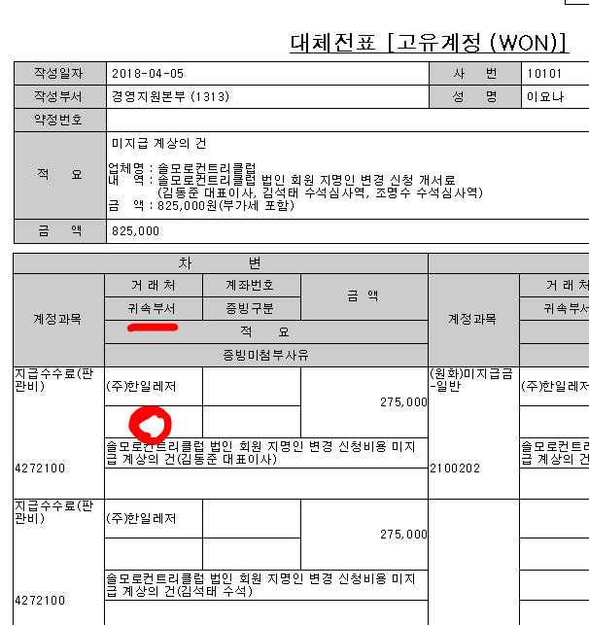
하단은 로고스시스템 작성
조치일자 |  | 담 당 자
전화번호 |  | E-Mail
조치사항
(비고)

